**Opgave 1 i CreateJS**

1. Kopiér bibliotektet createJS\libraries under Dropbox\Lære-oploads over under AppServ\www (eller lignende). Pak de zippede filer ud. Kontrollér, at det fungerer, som det skal ved at skrive

<http://localhost/createjs/libraries/EaselJS-master/examples/Filters.html>

i browserens adresselinie.

1. Læs koden til Filters.html og prøv at forstå hovedtrækkene (men ikke alle detaljerne i programmet).

Lav en kopi at Filters.html og kald den Filters2.html. Lav om på removeRedFilter, så rød fjernes fuldstændigt og grøn og blå bevares fuldstændigt. Tilføj to filtre, så grøn hhv. blå fjernes fuldstændigt. Resultatet skal se således ud:

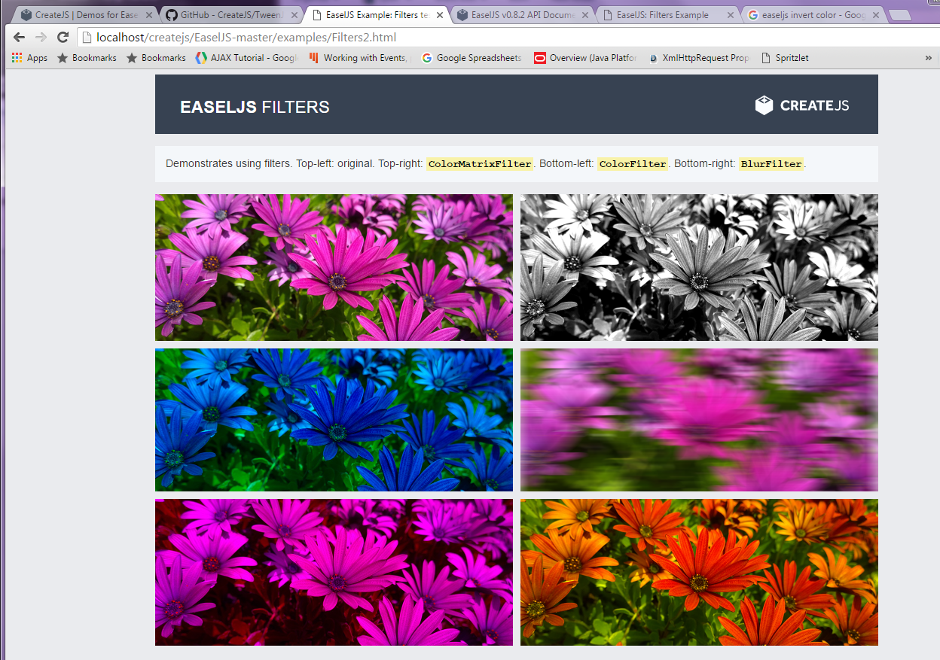

1. Kør programmet DragAndDrop.html. Hvad sker der, når man trækker en af blomsterne af sted?

Læs koden og sæt dig ind i hovedtrækkene.

1. Åbn hjemmesiden for CreateJS. Gennemse de tre TweenJS-demoer.